Curriculum Vitae
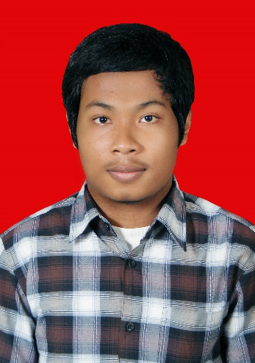
Data Pribadi
Nama Lengkap : Arif Kurniawan
Jenis Kelamin : Laki-laki
Tempat, Tanggal Lahir : Jakarta, 2 Oktober 1994
Kewarganegaraan : Indonesia
Status : Belum Menikah
Agama : Islam
Alamat : Jalan Lengkeng I Blok Bb 6 No.9
Bekasi Barat
Telepon : (021)88955160
Handphone : +6281282139360
Email : Arif_Kurniawan@consultant.com
Latar Pendidikan
Formal
1999 – 2000 TK Al Muhadjirin, Bekasi
2000 – 2006 SDN Pulogebang 04 Pagi, Jakarta
2006 – 2009 SMPN 172, Jakarta
2009 – 2012 SMAN 89, Jakarta
2012 – Sekarang Universitas Gunadarma, Jurusan Sistem Informasi
Non-Formal
2004 – 2006 Les Bahasa Inggris di New Concept, Bekasi

Pengalaman
- Freelance di PT. Arya Group
Tahun : 2012 dan 2013
Status : Freelance
Posisi : Graphic Designer
Rincian pekerjaan : Membuat Desain Kemasan Untuk Produk ERHA
- Memenangkan Kontes Logo Design Untuk Empaua, Mei 2015
Keahlian
Microsoft Windows Operating System
Macintosh Operating System
Microsoft Office (MS. Word, MS. Excel, MS. Powerpoint, MS. Access, MS. Sway)
Adobe (Photoshop, Illustrator, Dreamweaver, Flash Professional, Audition)
Mampu Menginstal Maupun Merakit Personal Computer
Pemrograman
- PHP Code Igniter : Beginner
- C/C++ : Intermediate
- MySQL : Beginner
- HTML/CSS : InterMediate
- Javascript : Beginner
Bahasa Inggris Listening, speaking, writing

